**KAUNO TECHNOLOGIJOS UNIVERSITETAS**



**INFORMATIKOS FAKULTETAS**

**PROGRAMŲ SISTEMŲ TESTAVIMAS**

**Studentas: Lukas Gužauskas**

**Dėstytojas: Dominykas Barisas**

**KAUNAS 2018-2019**

# Lab 4. Issue tracking systems

Užduoties tikslas:

* Programinės įrangos kūrimo, testavimo ir kūrimo metu naudokite problemų stebėjimo sistemą.

# Būtinos sąlygos

* Naudojama terminalo programinė įranga, skirta testavimui.
* Testavimo planas parengtas, kuriame yra keletas testavimo scenarijų.
* Kai kurie atvejai buvo aptikti 2 ir 3 laboratorijų vykdymo metu.

# Problemos stebėjimo įrankis:

* Šiame 4 laboratoriniame darbe naudojamos problemos stebėjimo sistemos, kurios išnagrinėja programos kodą.

# Laboratorinio darbo užduotys:

1. Studentas paskirsto roles komandos nariams: kas yra programuotojai, testuotojas.

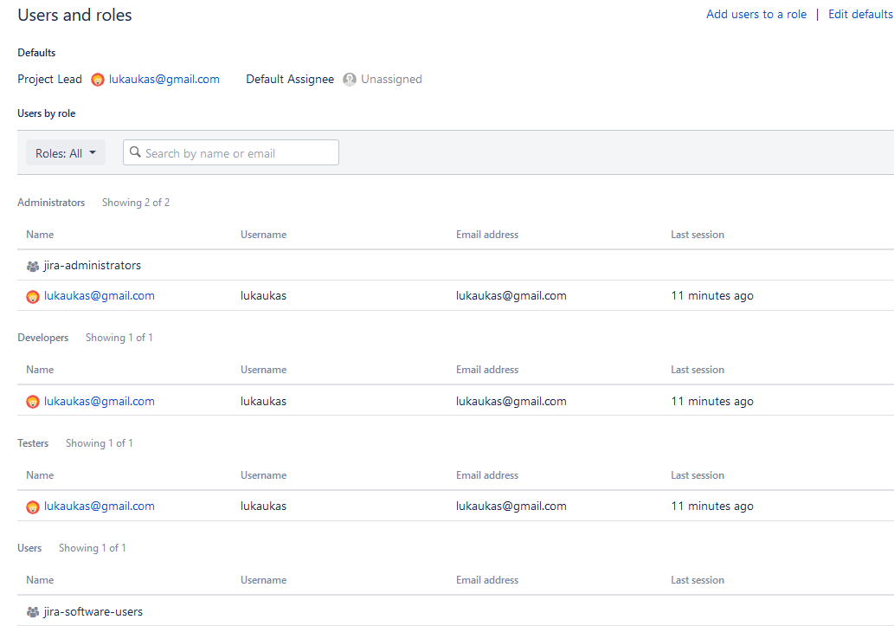

*Jira siūlo lengvą visų projektų vaidmenų apžvalgą ir suteikia gerą prieigą prie vidutinio jų.*

1. Stebėjimo problemų valdymo sistema įdiegta ir paruošta naudoti: <http://localhost:8080/projects/SIM/summary>

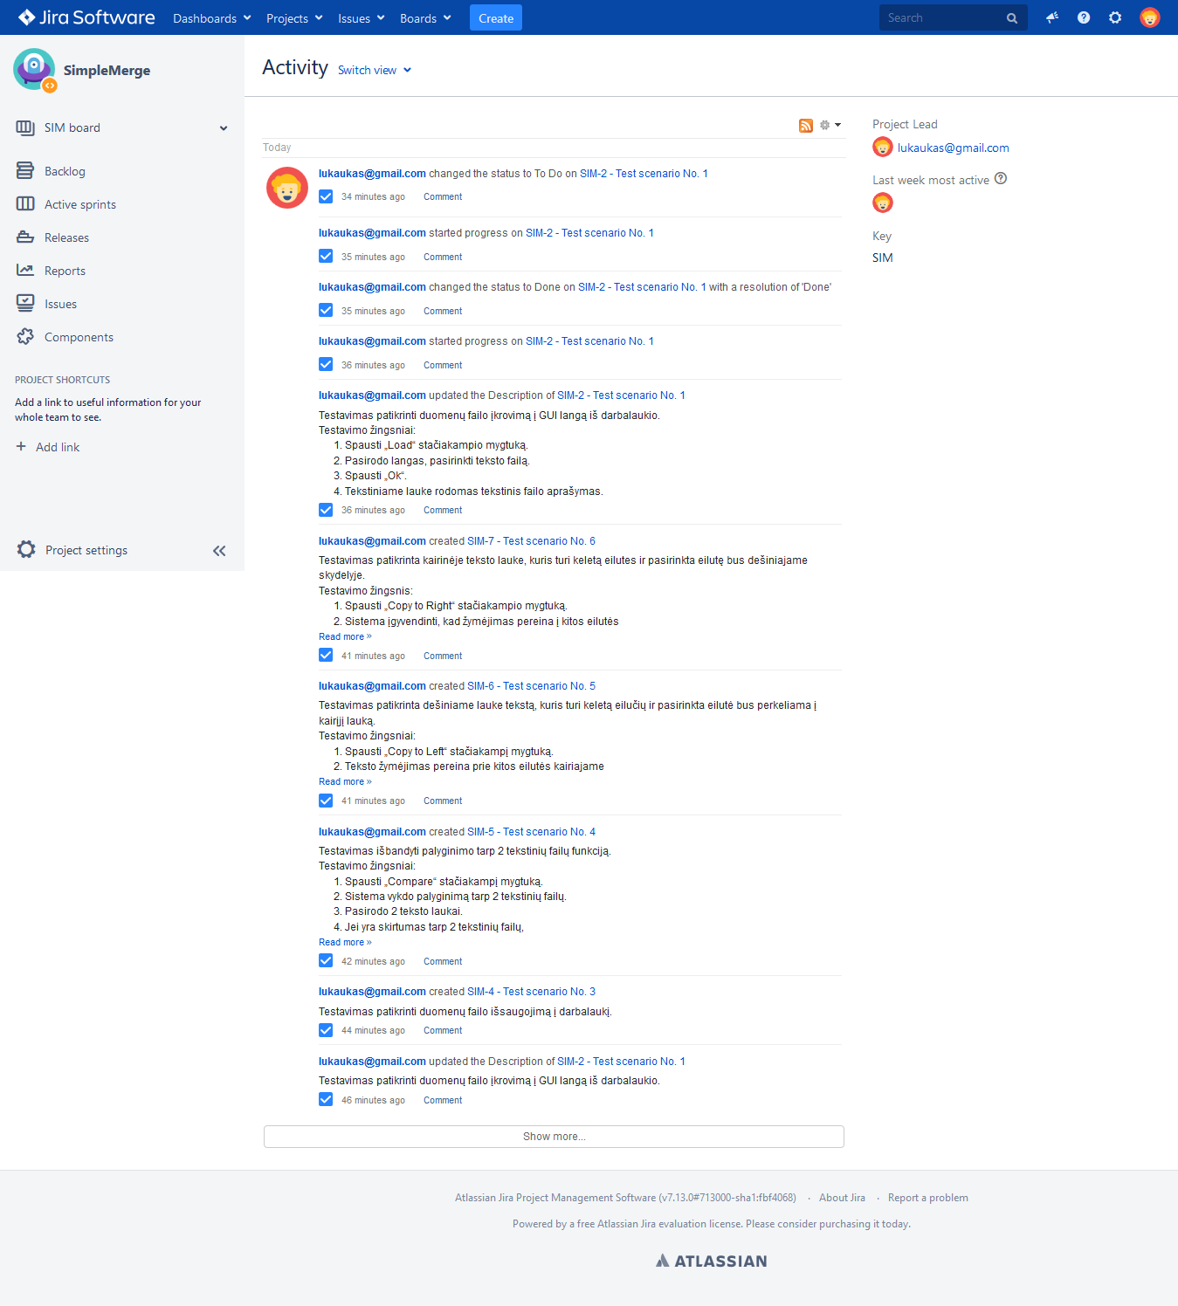

1. Problemos stebėjimo sistemos pagrindinis nustatymas: kurti naudotojus, kurti projektą.
2. Sukurti testavimo veiklos planavimo subprojektą.

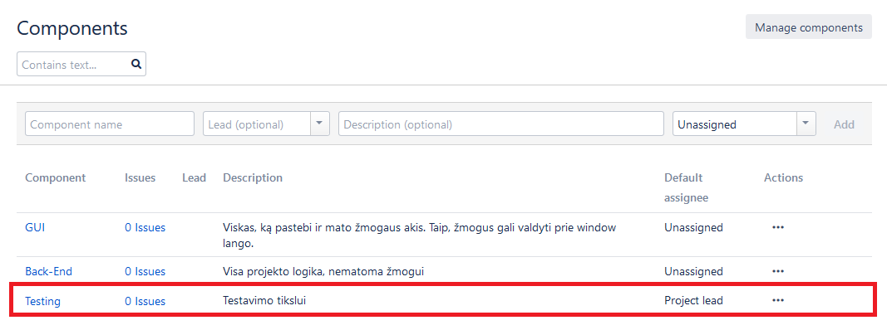

1. Sukurti subprojektą dėl klaidų.

*Unit Testing*

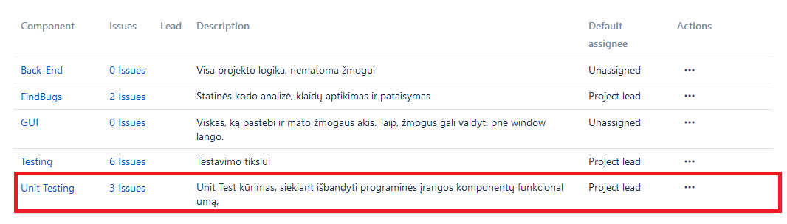

*FIndBugs*

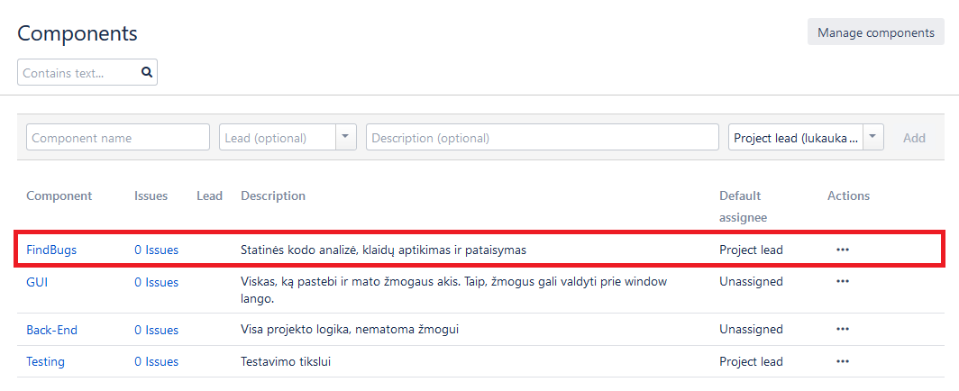

1. Registruoti testavimo veiklos planą: sukurti užduotis kiekvienam planuotam bandymui "testavimo veiklos" subprojekto užduotyse iš 1-o laboratorinio darbo.

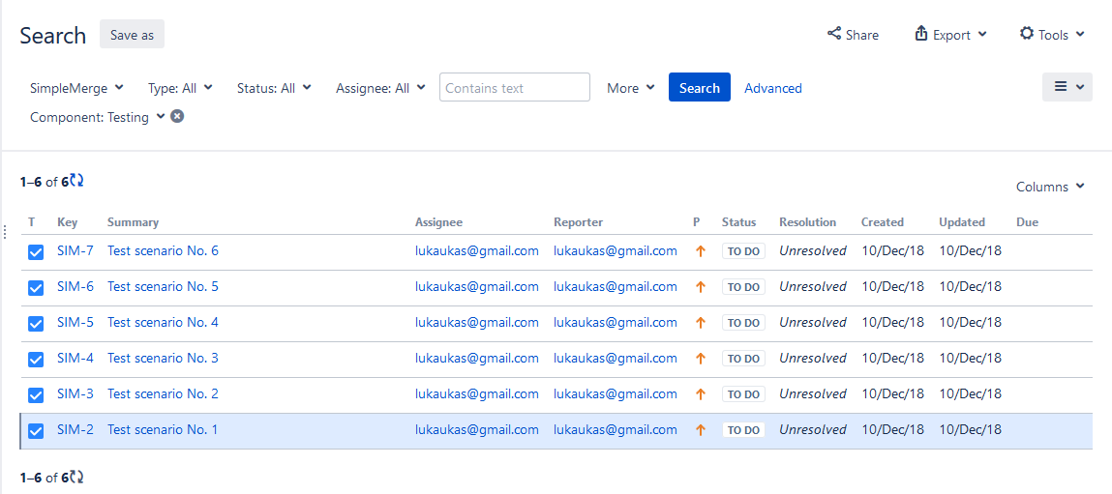

1. Priskirti testavimų veiklą komandos nariams.

*Priskirtas sau.*

1. Atlikti testavimus (2 ir 3 laboratoriniai darbai).

*2 laboratorinis darbas, kuris yra naudojant JAVA JUnit5 biblioteką.*

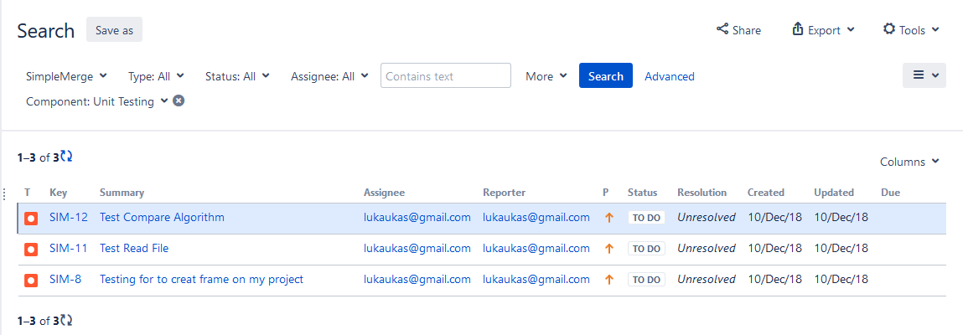

*3 laboratorinis darbas, kuris yra naudojant FindBugs įrankį.*

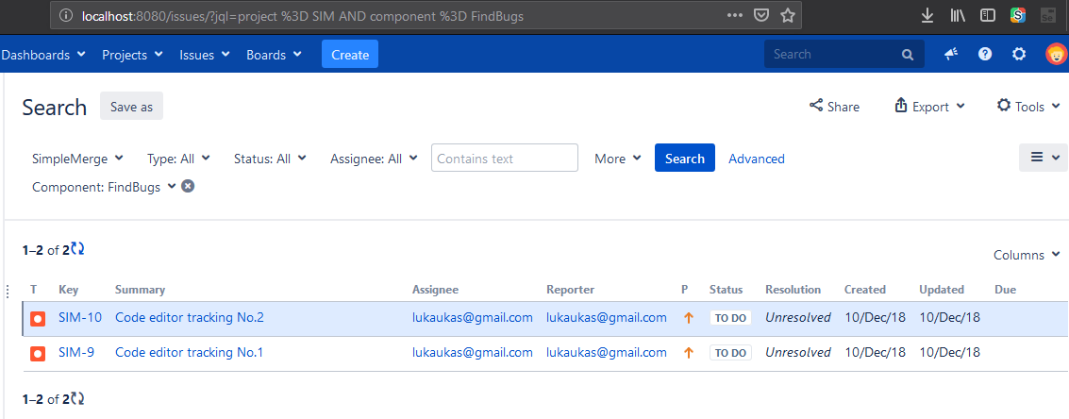

1. Registruoti atrastus klaidas į subprojektą. Registruojant aprašyti veiksmus, kuriais atkuriamas arba nustatomas konkretus bandymas, kuris nepavyko, bandymo duomenis, kurie buvo naudojami ir aptiko klaidą.

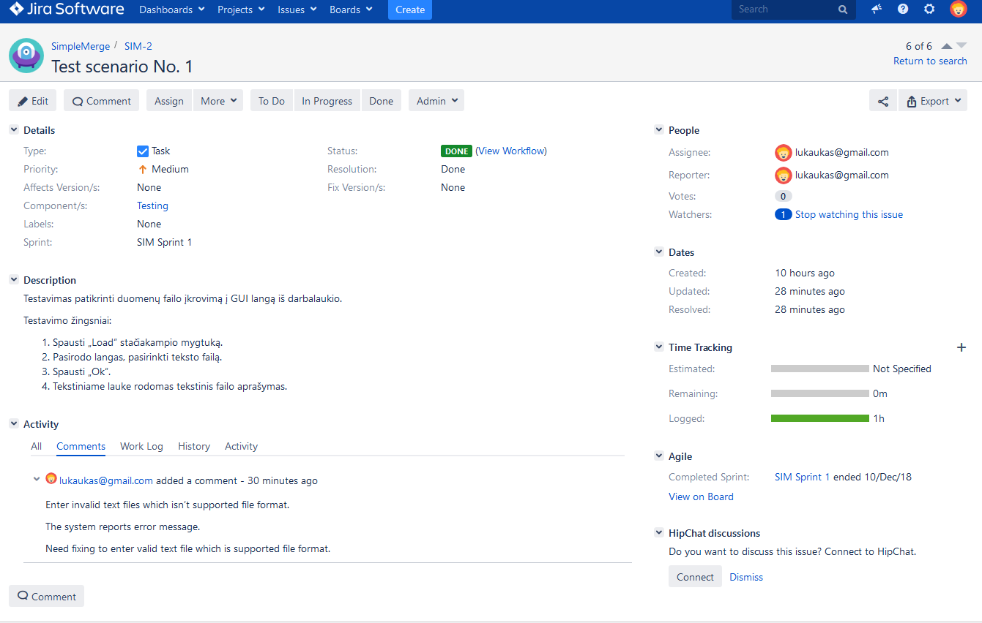

*Aptiktos klaidos. Pranešta į Jira. Pasirodė komentarus, pakeitė problemo būseną ir priskyrė naudotojui, kad ją ištaisytų.*

1. Priskirti klaidas, kad kai kurie komandos nariai išspręstų.

*Priskirtas sau. Ir pats išsprendžiu keletas problemas.*

1. Po ištaisymo pakeisti problemos būklę į išspręstą, negali būti atkuriam ir kt.

*Problema išspręsta, jos būsena pasikeitė į „DONE“.*

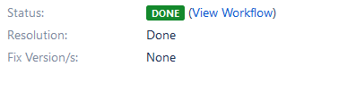

1. Išimkite klaidų sekimo ataskaitą iš problemos valdymo sistemos.

*Komponento problemos, ištraukti į žodžio dokumentą ir pateikiami analizei.*

|  |  |
| --- | --- |
| [SIM-2] [Test scenario No. 1](http://localhost:8080/browse/SIM-2) **Created: 10/Dec/18  Updated: 10/Dec/18  Resolved: 10/Dec/18** | |
| **Status:** | Done |
| **Project:** | [SimpleMerge](http://localhost:8080/secure/BrowseProject.jspa?id=10000) |
| **Component/s:** | [Testing](http://localhost:8080/issues/?jql=project%3D10000%20AND%20%22component%22%3D10000%20ORDER%20BY%20priority%20ASC) |
| **Affects Version/s:** | None |
| **Fix Version/s:** | None |

|  |  |  |  |
| --- | --- | --- | --- |
| **Type:** | Task | **Priority:** | Medium |
| **Reporter:** | [lukaukas@gmail.com](http://localhost:8080/secure/ViewProfile.jspa?name=lukaukas) | **Assignee:** | [lukaukas@gmail.com](http://localhost:8080/secure/ViewProfile.jspa?name=lukaukas) |
| **Resolution:** | Done | **Votes:** | 0 |
| **Labels:** | None | | |
| **Remaining Estimate:** | 0 minutes | | |
| **Time Spent:** | 1 hour | | |
| **Original Estimate:** | Not Specified | | |

|  |  |
| --- | --- |
| **Sprint:** | SIM Sprint 1 |

|  |  |
| --- | --- |
| **Description** |  |

|  |
| --- |
| Testavimas patikrinti duomenų failo įkrovimą į GUI langą iš darbalaukio.  Testavimo žingsniai:   1. Spausti „Load“ stačiakampio mygtuką. 2. Pasirodo langas, pasirinkti teksto failą. 3. Spausti „Ok“. 4. Tekstiniame lauke rodomas tekstinis failo aprašymas. |

|  |  |
| --- | --- |
| **Comments** |  |

|  |
| --- |
| Comment by [lukaukas@gmail.com](http://localhost:8080/secure/ViewProfile.jspa?name=lukaukas) [ 10/Dec/18 ] |
| Enter invalid text files which isn’t supported file format.  The system reports error message.  Need fixing to enter valid text file which is supported file format. |

|  |  |
| --- | --- |
| [SIM-3] [Test scenario No. 2](http://localhost:8080/browse/SIM-3) **Created: 10/Dec/18  Updated: 10/Dec/18  Resolved: 10/Dec/18** | |
| **Status:** | Done |
| **Project:** | [SimpleMerge](http://localhost:8080/secure/BrowseProject.jspa?id=10000) |
| **Component/s:** | [Testing](http://localhost:8080/issues/?jql=project%3D10000%20AND%20%22component%22%3D10000%20ORDER%20BY%20priority%20ASC) |
| **Affects Version/s:** | None |
| **Fix Version/s:** | None |

|  |  |  |  |
| --- | --- | --- | --- |
| **Type:** | Task | **Priority:** | Medium |
| **Reporter:** | [lukaukas@gmail.com](http://localhost:8080/secure/ViewProfile.jspa?name=lukaukas) | **Assignee:** | [lukaukas@gmail.com](http://localhost:8080/secure/ViewProfile.jspa?name=lukaukas) |
| **Resolution:** | Done | **Votes:** | 0 |
| **Labels:** | None | | |
| **Remaining Estimate:** | 0 minutes | | |
| **Time Spent:** | 2 hours | | |
| **Original Estimate:** | Not Specified | | |

|  |  |
| --- | --- |
| **Sprint:** | SIM Sprint 2 |

|  |  |
| --- | --- |
| **Description** |  |

|  |
| --- |
| Testavimas išbandyti sistemos funkciją, kuri gali atrakinti teksto. |

|  |  |
| --- | --- |
| **Comments** |  |

|  |
| --- |
| Comment by [lukaukas@gmail.com](http://localhost:8080/secure/ViewProfile.jspa?name=lukaukas) [ 10/Dec/18 ] |
| Need fixing some code for editing textarea from frame. If user haven't uploaded text file into the systems then edit panel should be locked. |

|  |  |
| --- | --- |
| [SIM-4] [Test scenario No. 3](http://localhost:8080/browse/SIM-4) **Created: 10/Dec/18  Updated: 10/Dec/18  Resolved: 10/Dec/18** | |
| **Status:** | Done |
| **Project:** | [SimpleMerge](http://localhost:8080/secure/BrowseProject.jspa?id=10000) |
| **Component/s:** | [Testing](http://localhost:8080/issues/?jql=project%3D10000%20AND%20%22component%22%3D10000%20ORDER%20BY%20priority%20ASC) |
| **Affects Version/s:** | None |
| **Fix Version/s:** | None |

|  |  |  |  |
| --- | --- | --- | --- |
| **Type:** | Task | **Priority:** | Medium |
| **Reporter:** | [lukaukas@gmail.com](http://localhost:8080/secure/ViewProfile.jspa?name=lukaukas) | **Assignee:** | [lukaukas@gmail.com](http://localhost:8080/secure/ViewProfile.jspa?name=lukaukas) |
| **Resolution:** | Done | **Votes:** | 0 |
| **Labels:** | None | | |
| **Remaining Estimate:** | 0 minutes | | |
| **Time Spent:** | 2 hours | | |
| **Original Estimate:** | Not Specified | | |

|  |  |
| --- | --- |
| **Sprint:** | SIM Sprint 2 |

|  |  |
| --- | --- |
| **Description** |  |

|  |
| --- |
| Testavimas patikrinti duomenų failo išsaugojimą į darbalaukį.  Testavimo žingsniai:   1. Spausti „Save“ stačiakampį mygtuką. 2. Pasirodo langelis, kuris nori išsaugoti failą. 3. Spausti „Ok“. 4. Tekstinis failas jau išsaugota. |

|  |  |
| --- | --- |
| **Comments** |  |

|  |
| --- |
| Comment by [lukaukas@gmail.com](http://localhost:8080/secure/ViewProfile.jspa?name=lukaukas) [ 10/Dec/18 ] |
| Need fixing some code. If User enter an invald name of the file.  The system should be to report: Show up a pop-up which is reporting an input error |

|  |  |
| --- | --- |
| [SIM-5] [Test scenario No. 4](http://localhost:8080/browse/SIM-5) **Created: 10/Dec/18  Updated: 10/Dec/18  Resolved: 10/Dec/18** | |
| **Status:** | Done |
| **Project:** | [SimpleMerge](http://localhost:8080/secure/BrowseProject.jspa?id=10000) |
| **Component/s:** | [Testing](http://localhost:8080/issues/?jql=project%3D10000%20AND%20%22component%22%3D10000%20ORDER%20BY%20priority%20ASC) |
| **Affects Version/s:** | None |
| **Fix Version/s:** | None |

|  |  |  |  |
| --- | --- | --- | --- |
| **Type:** | Task | **Priority:** | Medium |
| **Reporter:** | [lukaukas@gmail.com](http://localhost:8080/secure/ViewProfile.jspa?name=lukaukas) | **Assignee:** | [lukaukas@gmail.com](http://localhost:8080/secure/ViewProfile.jspa?name=lukaukas) |
| **Resolution:** | Done | **Votes:** | 0 |
| **Labels:** | None | | |
| **Remaining Estimate:** | 0 minutes | | |
| **Time Spent:** | 1 hour, 1 minute | | |
| **Original Estimate:** | Not Specified | | |

|  |  |
| --- | --- |
| **Sprint:** | SIM Sprint 2 |

|  |  |
| --- | --- |
| **Description** |  |

|  |
| --- |
| Testavimas išbandyti palyginimo tarp 2 tekstinių failų funkciją.  Testavimo žingsniai:   1. Spausti „Compare“ stačiakampį mygtuką. 2. Sistema vykdo palyginimą tarp 2 tekstinių failų. 3. Pasirodo 2 teksto laukai. 4. Jei yra skirtumas tarp 2 tekstinių failų, tad nurodoma žyma: žalia ar raudona. |

|  |  |
| --- | --- |
| **Comments** |  |

|  |
| --- |
| Comment by [lukaukas@gmail.com](http://localhost:8080/secure/ViewProfile.jspa?name=lukaukas) [ 10/Dec/18 ] |
| Click Compare button without uploaded 2 files.  The system execute none information is displayed. |

|  |  |
| --- | --- |
| [SIM-6] [Test scenario No. 5](http://localhost:8080/browse/SIM-6) **Created: 10/Dec/18  Updated: 10/Dec/18  Resolved: 10/Dec/18** | |
| **Status:** | Done |
| **Project:** | [SimpleMerge](http://localhost:8080/secure/BrowseProject.jspa?id=10000) |
| **Component/s:** | [Testing](http://localhost:8080/issues/?jql=project%3D10000%20AND%20%22component%22%3D10000%20ORDER%20BY%20priority%20ASC) |
| **Affects Version/s:** | None |
| **Fix Version/s:** | None |

|  |  |  |  |
| --- | --- | --- | --- |
| **Type:** | Task | **Priority:** | Medium |
| **Reporter:** | [lukaukas@gmail.com](http://localhost:8080/secure/ViewProfile.jspa?name=lukaukas) | **Assignee:** | [lukaukas@gmail.com](http://localhost:8080/secure/ViewProfile.jspa?name=lukaukas) |
| **Resolution:** | Done | **Votes:** | 0 |
| **Labels:** | None | | |
| **Remaining Estimate:** | 0 minutes | | |
| **Time Spent:** | 1 hour | | |
| **Original Estimate:** | Not Specified | | |

|  |  |
| --- | --- |
| **Sprint:** | SIM Sprint 2 |

|  |  |
| --- | --- |
| **Description** |  |

|  |
| --- |
| Testavimas patikrinta dešiniame lauke tekstą, kuris turi keletą eilučių ir pasirinkta eilutė bus perkeliama į kairįjį lauką.  Testavimo žingsniai:   1. Spausti „Copy to Left“ stačiakampį mygtuką. 2. Teksto žymėjimas pereina prie kitos eilutės kairiajame tekstiniame lauke. 3. Pasirodo kairiajame teksto lauke. |

|  |  |
| --- | --- |
| **Comments** |  |

|  |
| --- |
| Comment by [lukaukas@gmail.com](http://localhost:8080/secure/ViewProfile.jspa?name=lukaukas) [ 10/Dec/18 ] |
| Need fixing some code. User don't upload any file. While the panel on the right contents blank text.  Expected result  To delete lines in the left panel. |

|  |  |
| --- | --- |
| [SIM-7] [Test scenario No. 6](http://localhost:8080/browse/SIM-7) **Created: 10/Dec/18  Updated: 10/Dec/18  Resolved: 10/Dec/18** | |
| **Status:** | Done |
| **Project:** | [SimpleMerge](http://localhost:8080/secure/BrowseProject.jspa?id=10000) |
| **Component/s:** | [Testing](http://localhost:8080/issues/?jql=project%3D10000%20AND%20%22component%22%3D10000%20ORDER%20BY%20priority%20ASC) |
| **Affects Version/s:** | None |
| **Fix Version/s:** | None |

|  |  |  |  |
| --- | --- | --- | --- |
| **Type:** | Task | **Priority:** | Medium |
| **Reporter:** | [lukaukas@gmail.com](http://localhost:8080/secure/ViewProfile.jspa?name=lukaukas) | **Assignee:** | [lukaukas@gmail.com](http://localhost:8080/secure/ViewProfile.jspa?name=lukaukas) |
| **Resolution:** | Done | **Votes:** | 0 |
| **Labels:** | None | | |
| **Remaining Estimate:** | 0 minutes | | |
| **Time Spent:** | 1 hour | | |
| **Original Estimate:** | Not Specified | | |

|  |  |
| --- | --- |
| **Sprint:** | SIM Sprint 2 |

|  |  |
| --- | --- |
| **Description** |  |

|  |
| --- |
| Testavimas patikrinta kairinėje teksto lauke, kuris turi keletą eilutes ir pasirinkta eilutę bus dešiniajame skydelyje.  Testavimo žingsnis:   1. Spausti „Copy to Right“ stačiakampio mygtuką. 2. Sistema įgyvendinti, kad žymėjimas pereina į kitos eilutės dešinę teksto lauką. 3. Pasirodyti dešiniajame teksto lauke. |

|  |  |
| --- | --- |
| **Comments** |  |

|  |
| --- |
| Comment by [lukaukas@gmail.com](http://localhost:8080/secure/ViewProfile.jspa?name=lukaukas) [ 10/Dec/18 ] |
| Need fixing some code. User don't upload any file. While the panel on the left contents blank text.  Expected result  To delete lines in the right panel. |